

ダニエル1:8 ダニエルは、王の食べるごちそうや王の飲むぶどう酒で身を汚すまいと心に定め、身を汚さないようにさせてくれ、と宦官の長に願った。
げつようび

ダニエルは なぜ バビロンの ほりょに なったのかを
しっていました。
それは ぐうぞうすうはいを する バビロンの くにに
いきておられる かみさまを つたえる ためでした。
それゆえ ダニエルは じぶんの からだを ぐうぞうの
たべもので けがさないと こころに さだめました。
３ねんかん おうきゅうで バビロンの がくもんと
ことばを まなびました。

いきておられる かみさま！
いきておられる かみさまを あじわって つたえる ひとに
ならせてください
イエス・キリストの おなまえによって おいのりします。アーメン

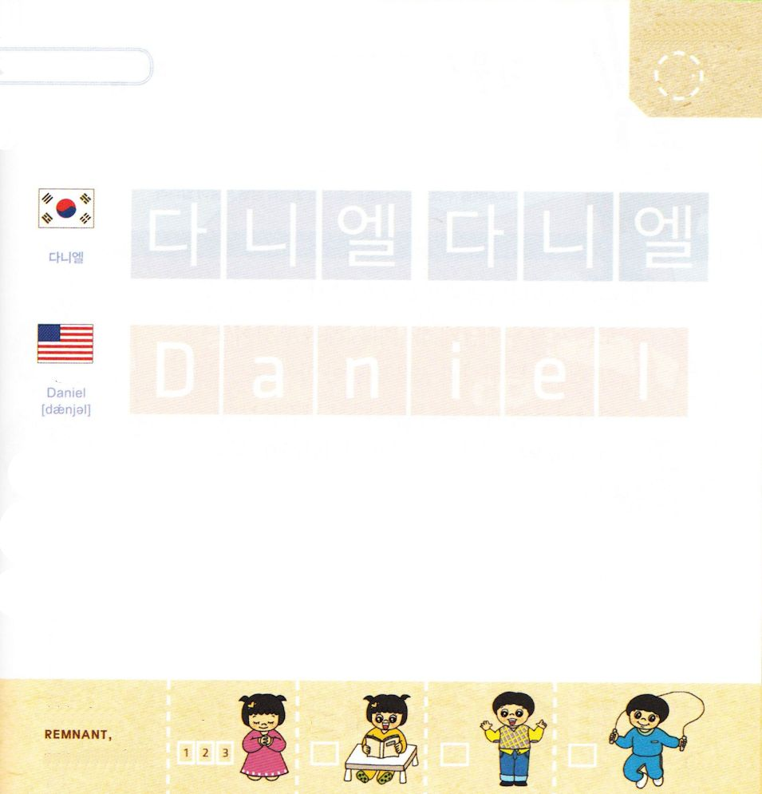

つぎの ことばを よんで なぞって かきましょう

かんこくご

（ダニエル）
ダ ニ エル ダ ニ エル

えいご

ダニエル



にほんご
(ダニエル)

だ に え る

ぷ り む の まつ り

きりつある

まいにち チェックしよう！
ていこくいのり
どくしょ
うんどう
あんしょう


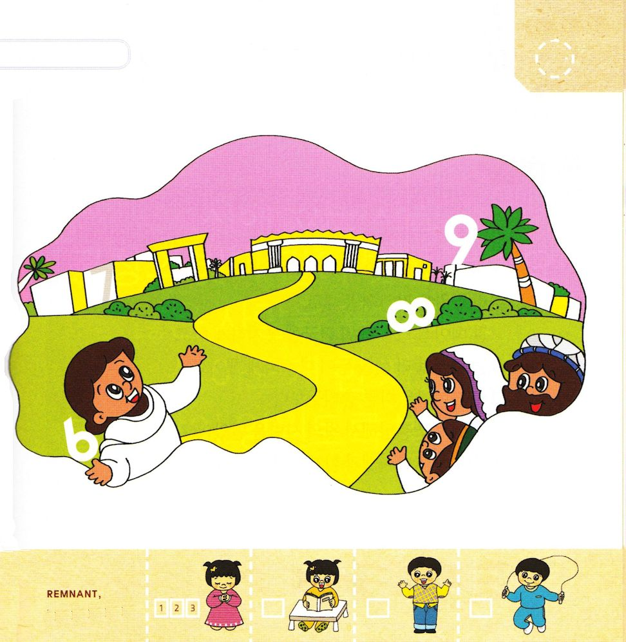

ダニエル1:17 神はこの四人の少年に、知識と、あらゆる文学を悟る力と知恵を与えられた。ダニエルは、すべての幻と夢とを解くことができた。

かようび

かみさまは ダニエルに ちしきを くださり
すべての ぶんがくを さとる ちからと ちえを
くださいました。
そして すべての まぼろしと ゆめを とくことが
できるように してくださいました。
かみさまと ともに いた ダニエルは ほかの ひとより
かおいろが よく ちえが すぐれて いました。
おうの まえに たった ダニエルの ちえは
ほかの ひとより １０ばいも すぐれていました。
かみさまは ダニエルと ともに おられました。

いきておられる かみさま！
わたしにも ダニエルに あたえられた 10ばいの ちえを ください。
イエス・キリストの おなまえによって おいのりします。アーメン

えの なかに かくれている すうじを
みつけよう（６～９）

きりつある

まいにち チェックしよう！
ていこくいのり
どくしょ
うんどう
あんしょう


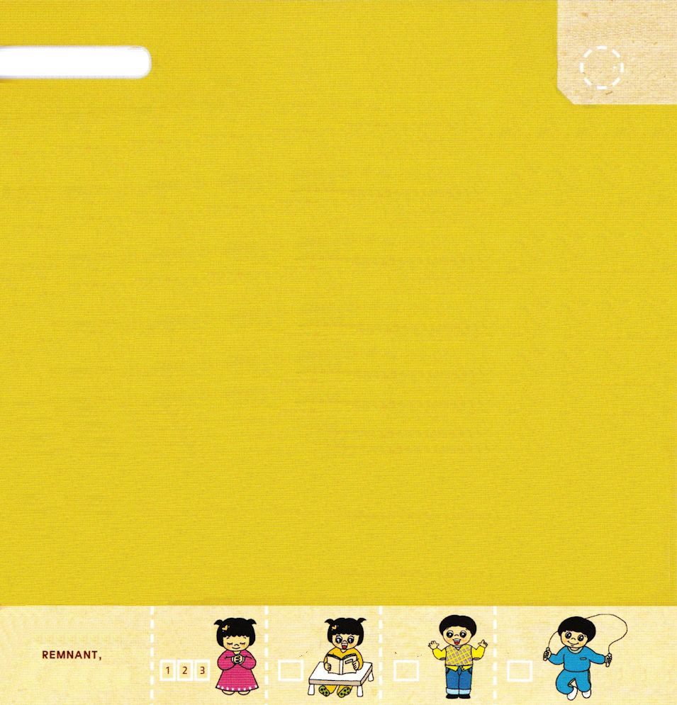

すいようび
ダニエル6:1 ダリヨスは、全国に任地を持つ百二十人の太守を任命して国を治めさせるのがよいと思った。

バビロンの くにが ほろびて メディヤと ペルシヤの
くにに かわりました。
メディヤの くにで ダリヨスおうに なりました。
ダリヨスおうは たいしゅを １２０にんを たてて
ぜんこくを おさめさせて その ひとびとの うえに
３にんの だいじんを おいて おさめるように
させました。
そのなかで ダニエルは ほかの だいじんより
もっと すぐれて いたので おうさまに あいされました。
かみさまは いつも ダニエルと ともに おられ
ちえと さとりを くださいました。

いきておられる かみさま！
わたしと ともにいて すぐれた ちえと さとりを ください。
イエス・キリストの おなまえによって おいのりします。アーメン

みことばを よんで うえから なぞって かきましょう。

ダニエル12:3の みことば

しりょぶかい ひとびとは
おおぞらの かがやきの ように かがやき、
おおくの ものを ぎと した ものは、
よよかぎりなく、ほしの ようになる。

ダニエル12:3の みことば

きりつある

まいにち チェックしよう！
ていこくいのり
どくしょ
うんどう
あんしょう


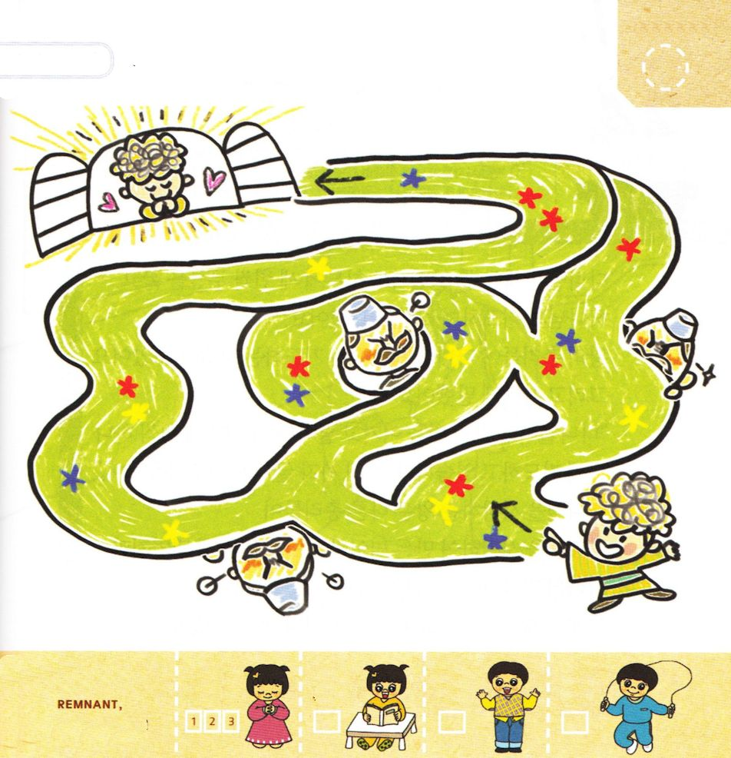

ダニエル6:10 ダニエルは、その文書の署名がされたことを知って自分の家に帰った。――彼の屋上の部屋の窓はエルサレムに向かってあいていた。――彼は、いつものように、日に三度、ひざまずき、彼の神の前に祈り、感謝していた。

もくようび

ダリヨスおうは ダニエルを たたて くに ぜんたいを
まかせました。 ほかの だいじんたちは ダリヨスおうに
あいされている ダニエルのことが きらいでした。
それゆえ ダニエルを ころそうと けいかくを たてました。
おうさまの だいじんたちは ダニエルを ころす けいかくで
ほうりつを つくるように おねがいしました。
ダニエルは その じじつを しっていても じぶんの いえの
おうじょうの へやに あがって いつも していたように
エルサレムに むかって まどを あけて おいて
いちにちに ３かいずつ ひざまずいて かみさまに
おいのりをして かんしゃを ささげました。

いきておられる かみさま！
ダニエルのように どんな じょうきょうに なっても いちにちに
３かいずつ かみさまに おいのりして かんしゃする たいしつに
ならせてください。
イエス・キリストの おなまえによって おいのりします。アーメン

きょうも ダニエルが まどを あけて
いのることが できるように みちを みつけて
あげましょう

きりつある

まいにち チェックしよう！
ていこくいのり
どくしょ
うんどう
あんしょう


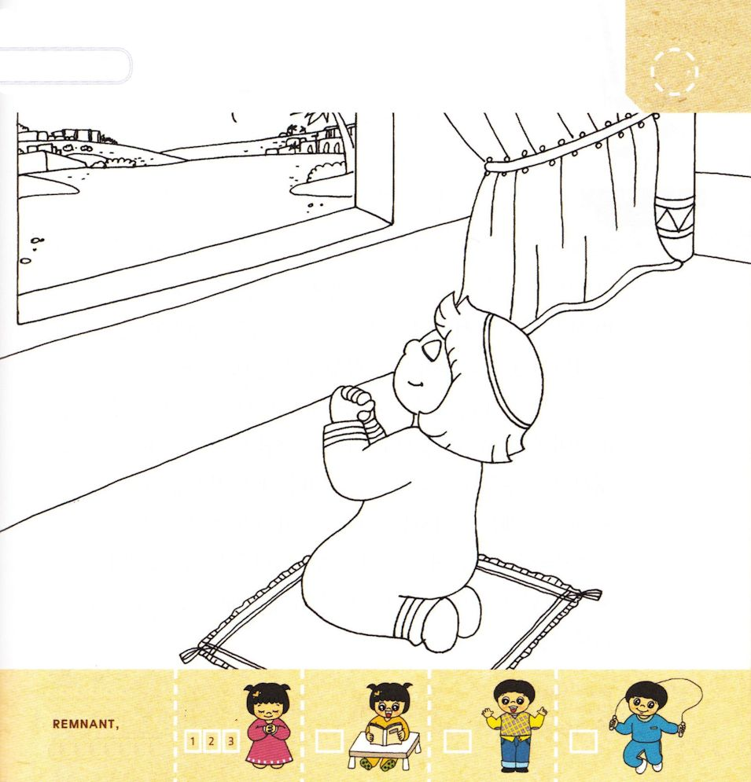

ダニエル6:22 私の神は御使いを送り、獅子の口をふさいでくださったので、獅子は私に何の害も加えませんでした。それは私に罪のないことが神の前に認められたからです。王よ。私はあなたにも、何も悪いことをしていません。」

きんようび

ダニエルは しぬことを しっていたのですが いちにちに
３かい ひざまずいて かみさまに いのって かんしゃを
ささげました。
おうの だいじんたちは ダニエルが せつに いのる
すがたを みました。 そして おうさまに いいました。
「ダニエルが くにの ほうりつを やぶって まいにち
いちにちに ３かいずつ かみさまに いのっています。
すぐに ししの あなに なげこんでください」
ダニエルを あいしていた おうさまは ほかの
だいじんたちが ダニエルを ねたんで つくった
ほうりつだという じじつを しるように なりました。
しかし くにの ほうりつを やぶることは できません。
それゆえ かなしい こころで ダニエルを ししの あなに
いれたのでした。

いきておられる かみさま！
ししの あなに はいっていくと しっても いのった ダニエルの
ように いのる ひとに ならせてください。
イエス・キリストの おなまえによって おいのりします。アーメン

しぬことを しっていても いのる ダニエルの
すがたに いろを ぬりましょう。

きりつある

まいにち チェックしよう！
ていこくいのり
どくしょ
うんどう
あんしょう




ダニエル6:26-27 私は命令する。私の支配する国においてはどこででも、ダニエルの神の前に震え、おののけ。この方こそ生ける神。永遠に堅く立つ方。その国は滅びることなく、その主権はいつまでも続く。この方は人を救って解放し、天においても、地においてもしるしと奇蹟を行ない、獅子の力からダニエルを救い出された。」。

どようび

ダニエルは ししの あなに はいって いきました。 つぎの
ひに ダリヨスおうは いそいで ししの あなに いって
かなしい こえで いいました。「いける かみのしもべ ダニエル。あなたが いつも つかえている かみは、あなたを ししから
すくうことができたか。」そうしたら、ダニエルが「おうさま。
えいえんに いきられますように。わたしの かみは みつかいを
おくり、ししの くちを ふさいでくださったので、ししは
わたしに なんの がいも くわえませんでした。それは
わたしに つみの ないことが かみの まえにに みとめられた
からです。おうよ。 わたしは あなたにも、なにも
わるいことをしていません。」と こたえました。
かみさまは ししの あなに みつかいを さきに
おくって ダニエルを まもって くださいました。

いきておられる かみさま！
かみさまが みつかいを おくって ダニエルを まもって
くださった ことのように わたしも まもって くださって
ありがとうございます。
イエス・キリストの おなまえによって おいのりします。アーメン

きりつある

まいにち チェックしよう！
ていこくいのり
どくしょ
うんどう
あんしょう

パパと ママと いっしょに さんびしましょう

